Sentirsi sicuri tra i concorrenti, ricevere un ritorno stabile sugli investimenti, sulle attività operative e sulle transazioni sul mercato dei cambi - l'obiettivo di ogni azienda solida, indipendentemente dalle sue dimensioni. Per fornire assistenza e diventare un intermediario affidabile tra i partecipanti al mercato azionario è la funzione di un centro dealing.
Il Gruppo Pariba è un'organizzazione di fama mondiale che si è affermata come broker europeo al servizio di società di dimensioni internazionali. Tra i suoi controagenti ci sono quattro grandi gruppi bancari francesi: Credit Agricole, BNP Paribas, Societe Generale, Gruppo BPCE.
Logo Gruppo Pariba

Perché dare la preferenza al centro dealing Pariba?

Centinaia di soggetti del mercato dei cambi hanno già valutato i vantaggi competitivi del gruppo Pariba. Potete essere certi della sicurezza delle attività finanziarie, del supporto legale delle transazioni e della liquidità del capitale. Quali sono i vantaggi di Pariba rispetto ai suoi concorrenti? Diamoci un'occhiata:
- possibilità di registrare conti in diverse valute;
- elaborazione istantanea delle transazioni;
- I fondi vengono prelevati sulla carta di qualsiasi banca entro 24 ore;
- supporto 24/7 da parte degli specialisti del Centro;
- conti con 0,1 lotto lotto;
- spread da 0 pips.
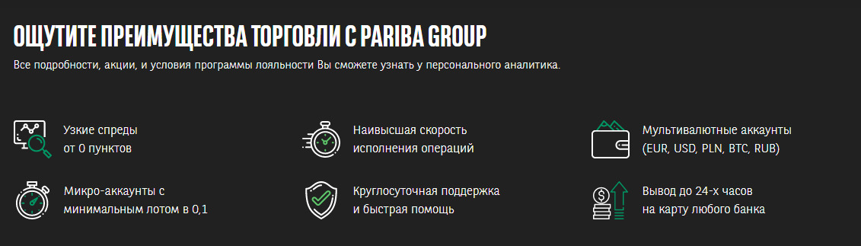
L'informativa sui benefici del Gruppo Pariba

Stato giuridico del Gruppo Pariba: documenti statutari, informativa sulla privacy, dettagli
Pariba entità giuridica è registrata a Saint Vincent e Grenadine in conformità con il quadro giuridico di questo paese. Il nome di registrazione ufficiale è PRBS Gestion Group. LLC, numero di registrazione 136LLC2019. La sede centrale dell'azienda si trova all'indirizzo sotto riportato.
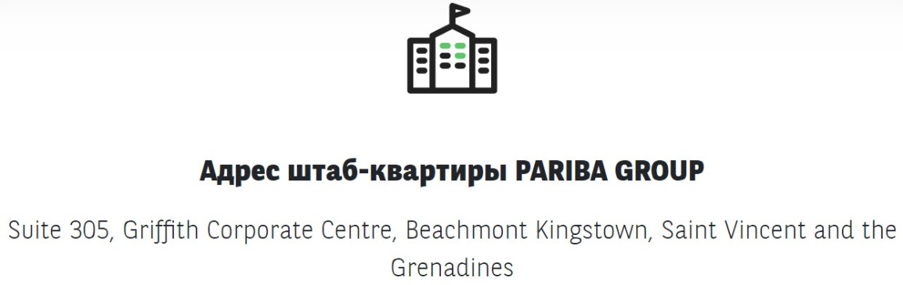
Ogni organizzazione che funziona legalmente deve avere una licenza per svolgere un tipo specifico di attività. Pariba ha tutto in ordine. L'azienda si prende cura della propria reputazione, mantenendo la fedeltà dei clienti esistenti e conquistando la fiducia di quelli nuovi. Sul sito ufficiale del broker è disponibile una copia del documento di registrazione.
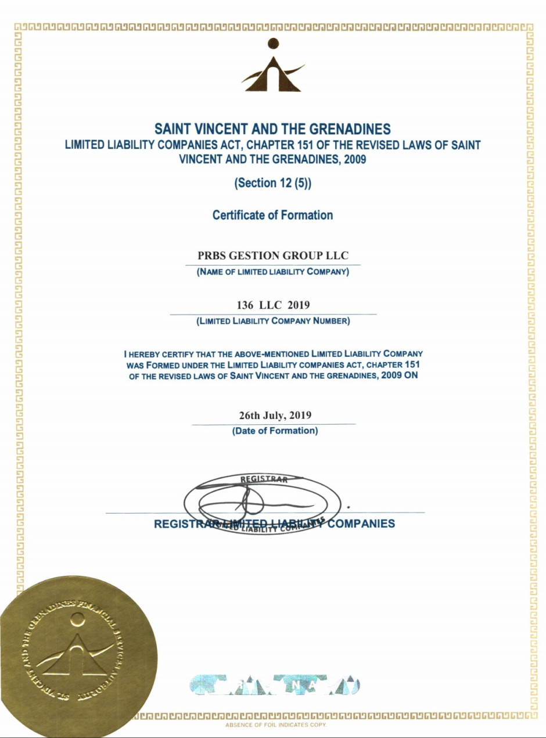
Licenza d'uso Pariba

Lavorare con i clienti
Per quanto riguarda l'interazione con i clienti, un'attività stabile non può essere costruita solo sulla fiducia. È importante documentare ogni transazione, ogni accordo e transazione. Ciò al fine di delineare chiaramente gli ambiti di responsabilità di entrambe le parti e i loro diritti e obblighi in caso di controversia. Consideriamo alcuni documenti di base che regolano l'interazione di Pariba con i clienti:
- Accordo con il cliente. Si raccomanda a tutti i potenziali clienti di leggere attentamente il seguente documento per una piena e legale collaborazione.
http://pariba-group.com/Foto/ForexOtzyvy/720/540/727549-pervaya_chast__klientskogo_soglasheniya_kompanii_pariba.jpg
http://pariba-group.com/Foto/ForexOtzyvy/720/550/727552-vtoraya_chast__klientskogo_soglasheniya_dilingovogo_centra_pariba.jpg
http://pariba-group.com/Foto/ForexOtzyvy/720/550/727554-tret_ya_chast__klientskogo_soglasheniya_organizacii_pariba_group.jpg

Il documento stabilisce chiaramente le regole per aprire un conto, effettuare pagamenti, depositare e prelevare fondi. Descrive inoltre le peculiarità dell'interazione tra il broker e il cliente, nonché l'esecuzione delle operazioni. In caso di domande in fase di sottoscrizione dell'offerta pubblica è necessario specificare i momenti controversi presso gli esperti del servizio di supporto.
Il cliente ha l'opportunità di conoscere il modo in cui Pariba aderisce alle norme legislative. Nonostante la presenza fisica della società in Francia, la direzione ha ritenuto opportuno registrare una persona giuridica sulle isole di Saint Vincent e Grenadine.
- Lotta contro il riciclaggio di denaro sporco. La preservazione delle risorse finanziarie e la legittimità delle attività è una priorità per Pariba, per cui l'azienda si occupa di prevenire il riciclaggio di denaro, prevenendo qualsiasi tentativo di transazioni e azioni illegali da parte degli operatori del mercato.
http://pariba-group.com/Foto/ForexOtzyvy/720/560/727560-tak_vyglyadit_politika_po_bor_be_s_otmyvaniem_deneg_finansovoy_organizacii_pariba.jpg
- La responsabilità delle parti. Il punto più importante che permette di definire chiaramente le aree di responsabilità del broker e del trader. In conformità con il documento, i partecipanti al rapporto sono responsabili nell'ambito delle condizioni specificate.
http://pariba-group.com/Foto/ForexOtzyvy/720/560/727564-ogranichenie_otvetstvennosti_ot_dilingovoy_firmy_pariba.jpg
- Restituzione dei fondi sul conto bancario del cliente. In caso di necessità di restituzione del pagamento al cliente Pariba agisce in modo trasparente e tempestivo. La politica della società stabilisce i termini e le condizioni delle operazioni di restituzione.

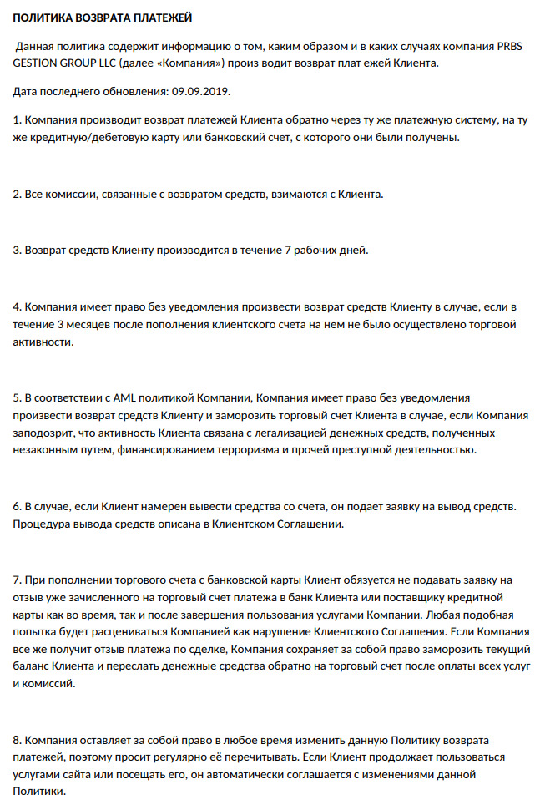
- Informativa sulla privacy. Tutti i dati di registrazione dei clienti e di pagamento non devono essere resi pubblici, per cui Pariba fornisce il massimo livello di sicurezza, protezione dei dati personali e altre informazioni relative alla conduzione degli affari. Nel lungo termine, il broker intende migliorare le tecnologie che permettono di rendere il più sicuro possibile il trading in borsa.
http://pariba-group.com/Foto/ForexOtzyvy/720/560/727561-informaciya_o_klientah_v_dilingovoy_kompanii_pariba_nahoditsya_v_bezopasnosti.jpg
- Possibili rischi. Qualsiasi lavoro, soprattutto nel settore dei flussi finanziari, non è privo di rischi. Professionisti esperti capiscono come evitarli e alcuni di loro si assumono consapevolmente questo rischio. La società di brokeraggio è obbligata a notificare in anticipo al cliente tutte le insidie.
http://pariba-group.com/Foto/ForexOtzyvy/720/560/727562-dilingovyy_centr_pariba_group_uvedomlyaet_klientov_o_riskah.jpg

Mette ancora in dubbio la sicurezza della sua collaborazione con lo studio? Il Gruppo Pariba farà argomentazioni "ironiche".
Pariba opera in conformità alle leggi internazionali e ai regolamenti operativi, che garantiscono una protezione affidabile del capitale degli investitori. Quali strumenti contribuiscono al raggiungimento di risultati impressionanti e all'acquisizione di credibilità presso i principali attori dello scambio?
Capitale sociale | L'attività dichiarata del Gruppo Pariba vanta un impressionante capitale di 450 milioni di dollari. Queste informazioni sono contenute nel registro dei broker disponibili per la revisione.
Crittografia delle transazioni tramite sistema a catena a blocchi | Pariba introduce moderne tecnologie a catena di blocchi, su cui funziona la moneta criptata. La divulgazione è compromessa dall'anonimato e la possibilità di fuga di dati è neutralizzata dal decentramento.
Crittografia dei dati personali tramite sistema a catena di blocchi | La riservatezza delle informazioni è uno dei compiti prioritari dell'impresa di negoziazione. Tutte le parti della transazione possono monitorare online il flusso di informazioni, la loro elaborazione e trasmissione.
Assicurazione dei depositi dei clienti | Questa funzione garantirà la minimizzazione dei rischi degli operatori. L'assicurazione obbligatoria viene eseguita automaticamente dopo che i fondi arrivano sul conto.
Le principali banche sono fornitori di liquidità per il Gruppo Pariba | Agricole, BNP Paribas, Societe Generale, Gruppo BPCE - fornirà il commercio ininterrotto e l'affidabilità dei depositi.
Norme di sicurezza globali | Le regole, certificate dall ONU, sono rispettate. Le transazioni e i dati personali del cliente sono protetti al massimo livello.
Protezione delle posizioni aperte | I lotti aperti sono sicuri: non ci saranno malfunzionamenti tecnici e transazioni interrotte, i fondi arriveranno sul conto in tempo.
Prevenire un bilancio negativo | Nessuno è assicurato contro i rischi che comportano danni. Con Pariba, i vostri conti sono protetti da importi negativi. Il cliente si assicura contro guasti tecnici e rischi vari.

Trading con Pariba: cosa, come e a quali condizioni?
Non importa se sei un principiante o un esperto agente di cambio, ti verranno fornite le condizioni più confortevoli per il trading. Ogni nuovo utente registrato può scegliere tra due tipi di account: reale e demo.
Fasi di apertura di un conto personale:
- Registrazione sulla risorsa ufficiale dell'azienda.
- Inserimento dati, contatti e posta.
- Verifica della posta e scelta del tipo di conto.

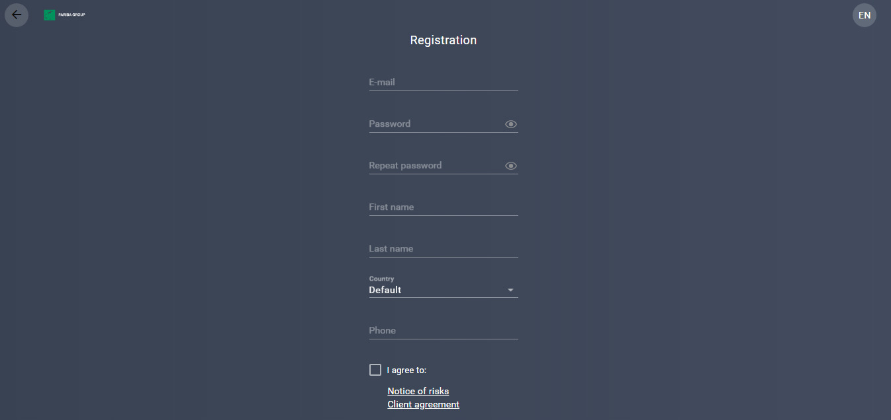

Modulo di registrazione sul sito web del Gruppo Pariba

Quali mercati sono aperti a voi con Pariba:
- Forex. Le quotazioni di diverse coppie di valute, la loro analisi e le scommesse corrette vi aiuteranno a guadagnare una grande quantità di denaro. Pariba si occuperà della componente tecnica e legale.
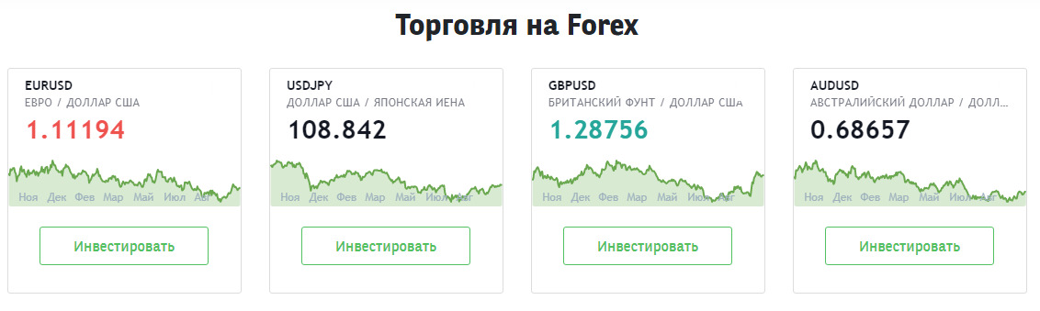
- Materia prima. Le materie prime sono una delle attività più liquide e redditizie. Metalli preziosi, petrolio e altri vantaggi - con le moderne analisi Pariba è possibile raddoppiare il capitale proprio in pochi giorni.
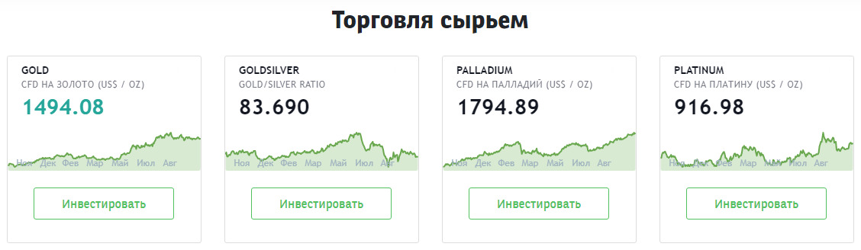
- Indice. I trader esperti sono molto bravi a prevedere le tendenze del mercato nel suo complesso. Il broker offre a tali clienti di negoziare SPX, TSX, TSX, DJI, VIX.
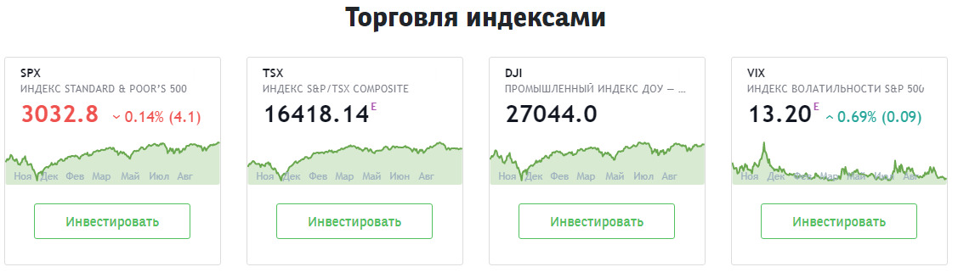
- Mercato azionario. Con Pariba è possibile vendere e acquistare azioni di organizzazioni globali. Il mercato è dinamico, per cui molti analisti lo considerano un ampio campo d'azione. Amazon, Facebook, Apple, Apple, ecc. sono tra le leve finanziarie offerte ai trader.

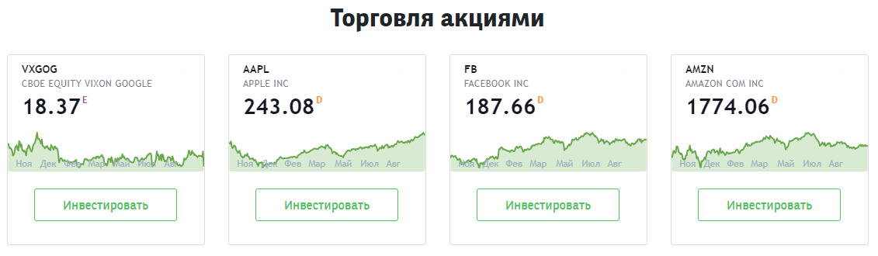

Per la comodità di fare affari gli utenti possono utilizzare i sistemi di pagamento del mondo senza alcuna difficoltà: Visa, MasterCard, WebMoney, Qiwi, Yandex, ecc.

Informazioni per i principianti: formazione presso il centro dealing center del Gruppo Pariba

Il commercio è un settore promettente. Per padroneggiare tutte le complessità del trading, Pariba offre l'opportunità di studiare in un centro specializzato. Le statistiche mostrano che circa 80 mila persone hanno completato il corso e nel 2019 hanno potuto guadagnare più di 45 milioni di dollari.

Da dove inizia l'addestramento?

Tutto quello che dovete fare è registrarvi e selezionare un analista, a seconda dello scopo desiderato. Uno specialista fornisce la necessaria base teorica e consulenza nelle fasi iniziali del lavoro.

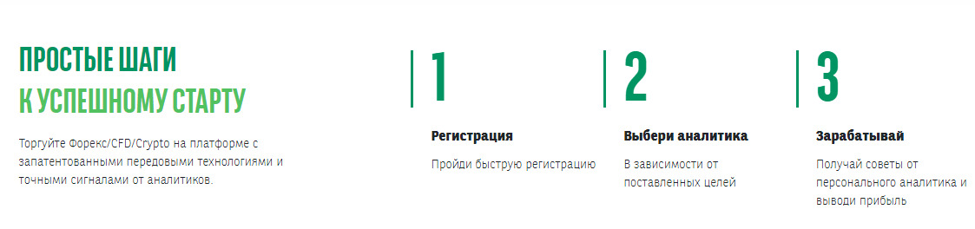

Le virtù dei corsi di perfezionamento al Pariba
- Fornendo materiale di studio gratuito;
- l'assicurazione dei depositi;
- un bel bonus per la prima volta;
- consulente personale;
- Servizio 24 ore su 24, 7 giorni su 7;
- Si ottengono 5.000 dollari sul proprio conto demo.

Connessione al Gruppo Pariba

Gli uffici Pariba sono dislocati in tutta Europa, Asia e nella CSI. L'attenzione al cliente dell'azienda permette di soddisfare le esigenze degli utenti online 24/7. Di seguito sono riportate le informazioni sulle sedi principali dell'azienda:
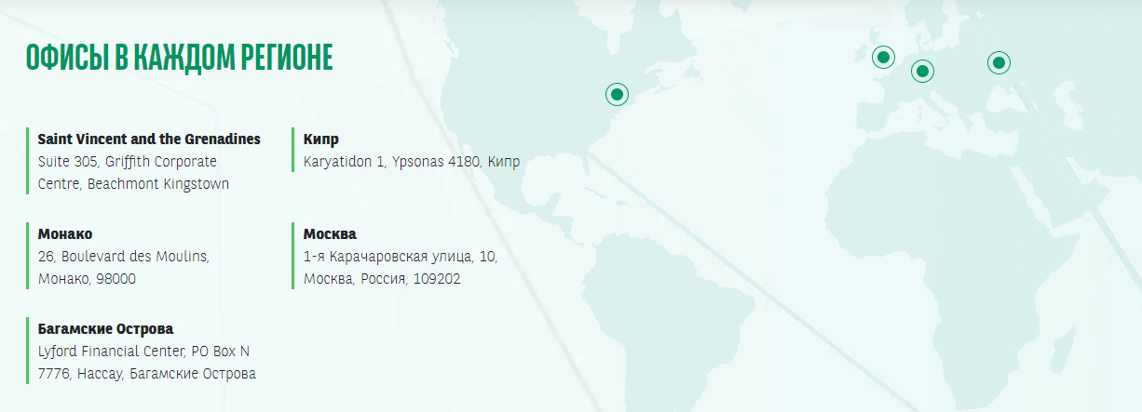

Numero di contatto, indirizzo e-mail e posizione dell'ufficio principale nella schermata sottostante. 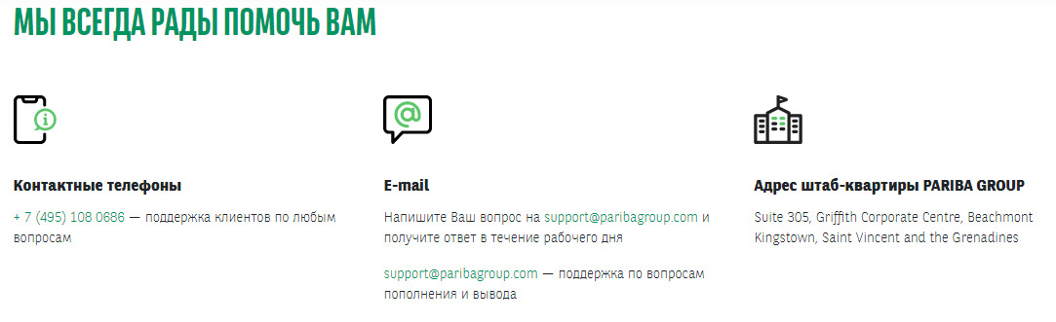
Dopo aver analizzato tutti i vantaggi, è improbabile che un potenziale cliente sia disposto a collaborare con altri broker. Pariba è ottimale sotto tutti gli aspetti e ha un'esperienza decennale nella risoluzione di problemi finanziari di qualsiasi complessità.

